МИНОБРНАУКИ РОССИИ
Санкт-Петербургский государственный
электротехнический университет
«ЛЭТИ» им. В.И. Ульянова (Ленина)
Кафедра МО ЭВМ

отчет
по лабораторной работе №5
по дисциплине «Вычислительная математика»
Тема: Метод Ньютона и метод простых итераций

Студент гр. 1304 |  | Шаврин А.П.
Преподаватель |  | Попова Е.В.

Санкт-Петербург
2022

Цель работы.
Исследование методов интерполяции и аппроксимации для равноотстоящих узлов с последующей реализацией на одном из языков программирования.

Основные теоретические положения.
Значения функции заданы в точках необходимо найти промежуточные значения.
Интерполяционный многочлен Лагранжа.
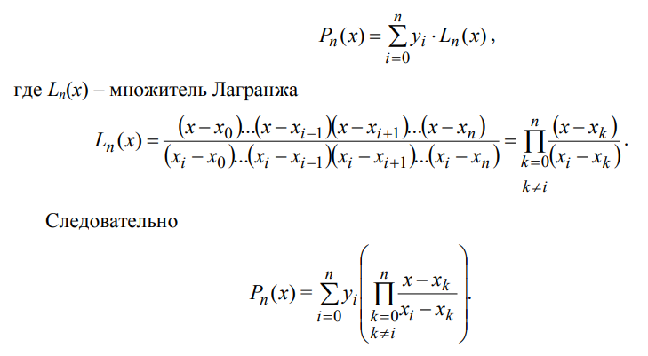
Первый интерполяционный многочлен Ньютона. Точка интерполирования находится в начале таблицы.
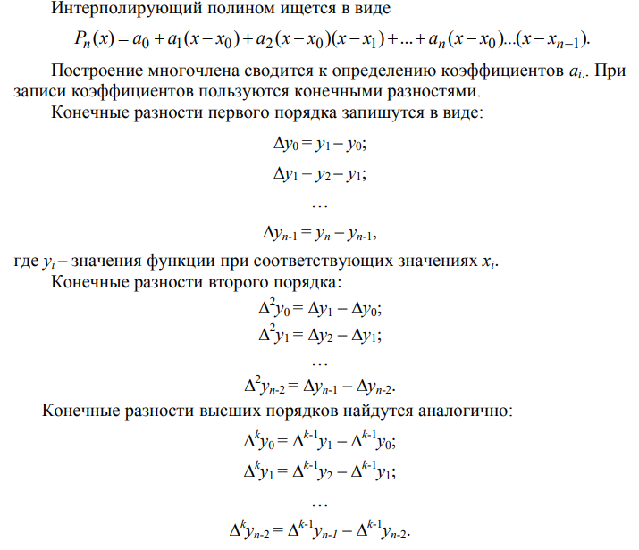
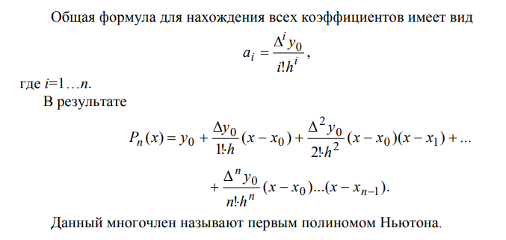
Второй интерполяционный многочлен Ньютона. Точка интерполирования находится в конце таблицы.
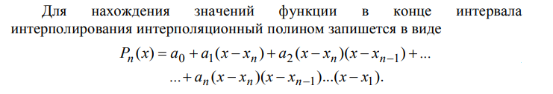
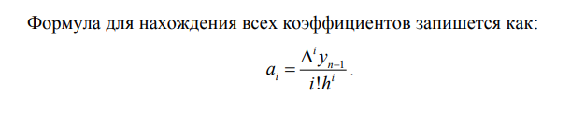
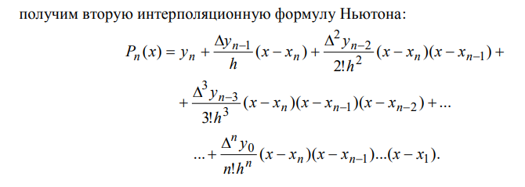

Аппроксимация функции. Необходимо найти эмпирическую формулу, значения которой при мало бы отличались от входных данных. Будет использоваться линейная аппроксимация, при которой данные описываются линейной зависимостью
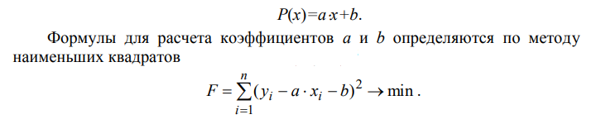
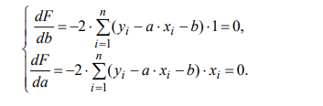
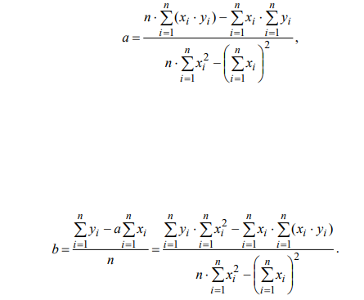
Порядок выполнения работы.
1. Выбрать три точки, не входящие таблицу данных в начале, конце, по середине таблицы.
2. Составить необходимые подпрограммы-функции.
3. Составить головную программу, содержащую обращение к
соответствующим подпрограммам и осуществляющую печать результатов
4. Используя многочлен Лагранжа, найти приближенные значения функции. Подсчитать точные значения, абсолютную погрешность, относительную погрешность, верные и значащие цифры.
5. Используя многочлены Ньютона найти все, что перечислено в предыдущем пункте.
6. Составить таблицу конечных разностей до второго порядка. К одному из значений прибавить погрешность (), превосходящую допустимую. Показать, как при этом изменятся конечные разности большего порядка.
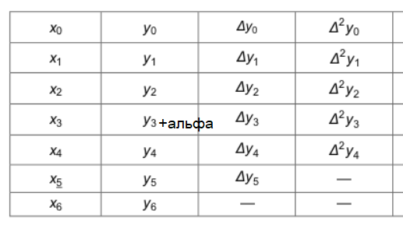
7. При аппроксимировании функции использовать для нахождения новых значений те же три точки. Рассчитать все, что указано в пункте 4.
8. Составить сводную таблицу по результатам исследования.

Выполнение работы:
Вариант 3.
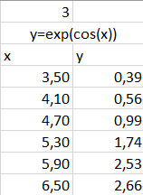
Рисунок 1. Вариант 3.
- Выберем три точки, которые не входят в таблицу данных вначале, конце, по середине таблицы. 3.55, 5, 6.45
- Была написана функция F(x), возвращающая значение данной по условию функции:
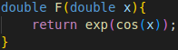
Рисунок 2. Функция.
Функция factorial(i) вычисляет факториал числа i:
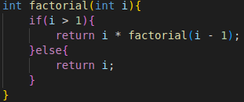
Рисунок 3. Функция факториала.
Затем реализована функция Lagrange, которая получает на вход массив из x, массив из y, количество элементов и переменную, от которой необходимо найти значение функции:
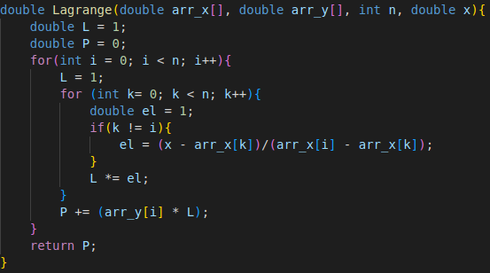
Рисунок 4. Функция Лагранжа.
После была написана функция Newton1, получающая на вход массив из x, массив из y, количество элементов, переменную от которой необходимо найти значение функции и шаг:
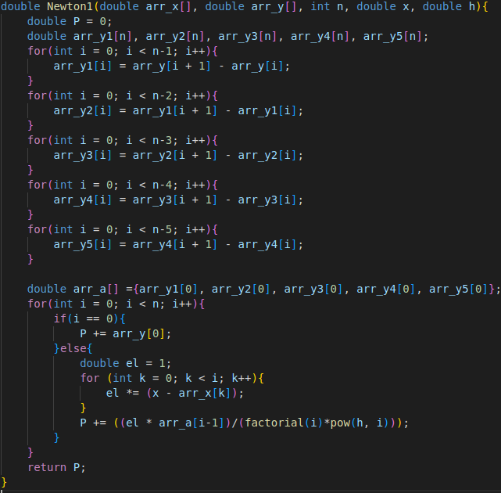
Рисунок 5. Функция Ньютона 1.
Потом была реализована функция Newton2, которая получает на вход массив из x, массив из y, количество элементов, переменную от которой необходимо найти значение функции и шаг:
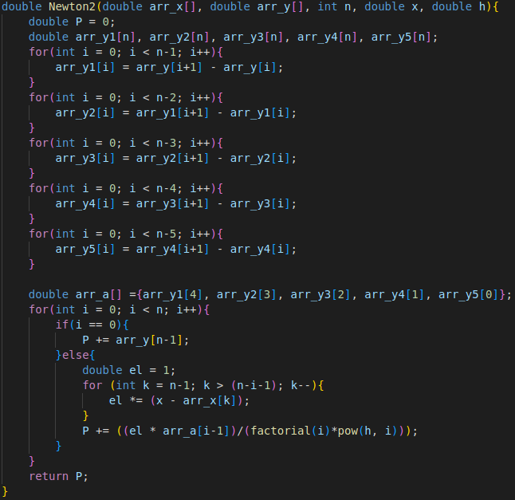
Рисунок 6. Функция Ньютона 2.
В конце была прописана функция Approximation, получающая на вход массив из x, массив из y, количество элементов, переменную от которой необходимо найти значение функции:
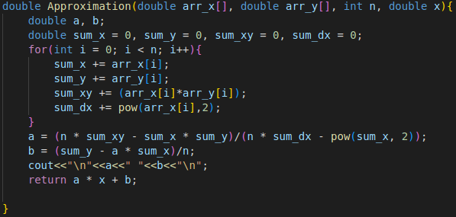
Рисунок 7. Функция апроксимации.

- Метод Лагранжа.
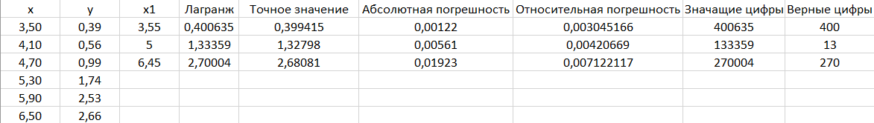
Рисунок 8. Метод Лагранжа.
- Метод Ньютона 1.
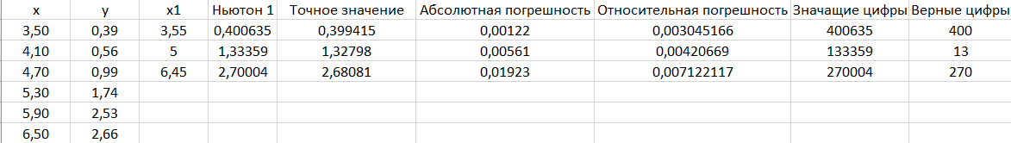
Рисунок 9. Метод Ньютона 1.
- Метод Ньютона 2.
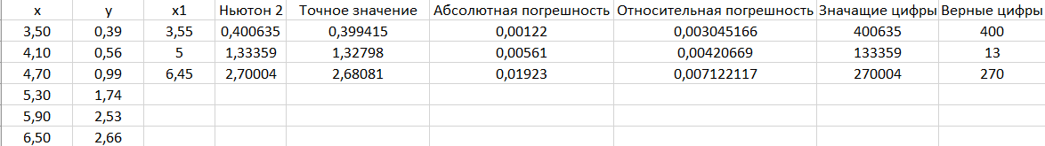
Рисунок 10. Метод Ньютона 2.
- Графики Функций.
- Апроксимация y = 0.857619 * x + (-2.80976)
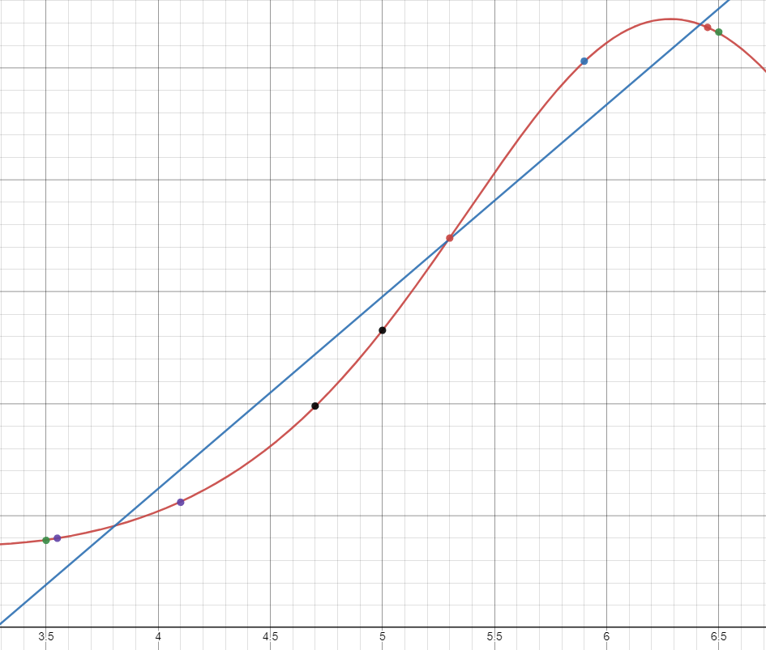
Рисунок 11. Апроксимация.
- Метод Лагранжа.
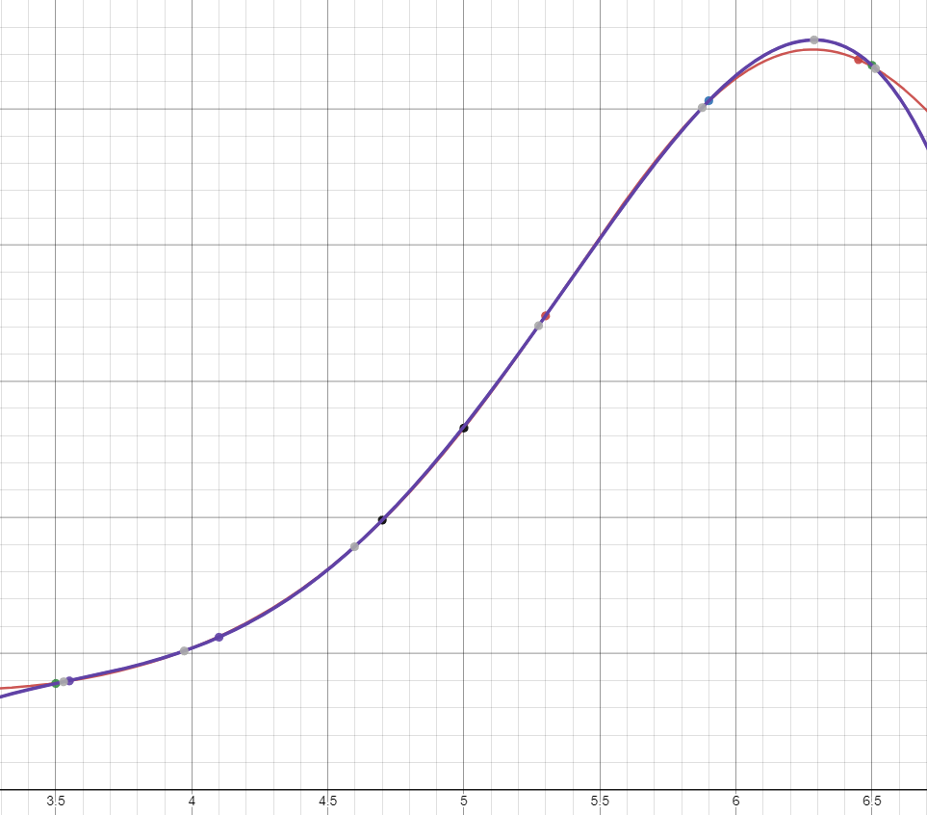
Рисунок 12. Лагранж.
- Метод Ньютона 1.
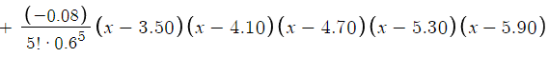
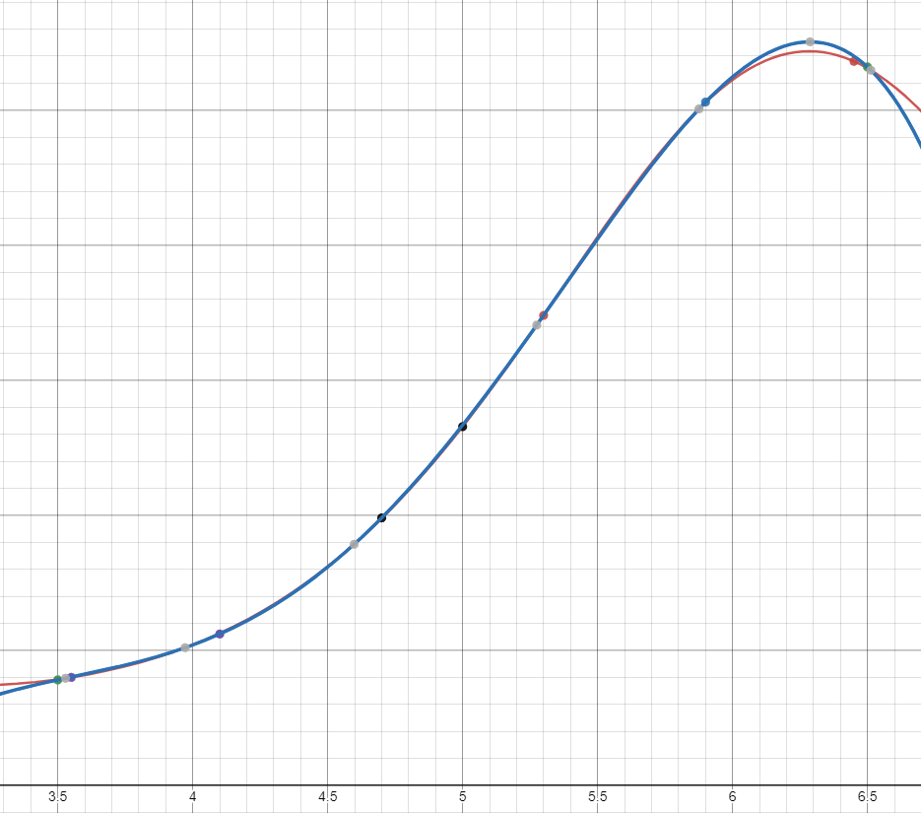
Рисунок 13. Ньютон 1.
- Метод Ньютона 2.
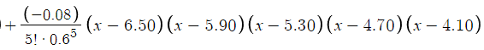
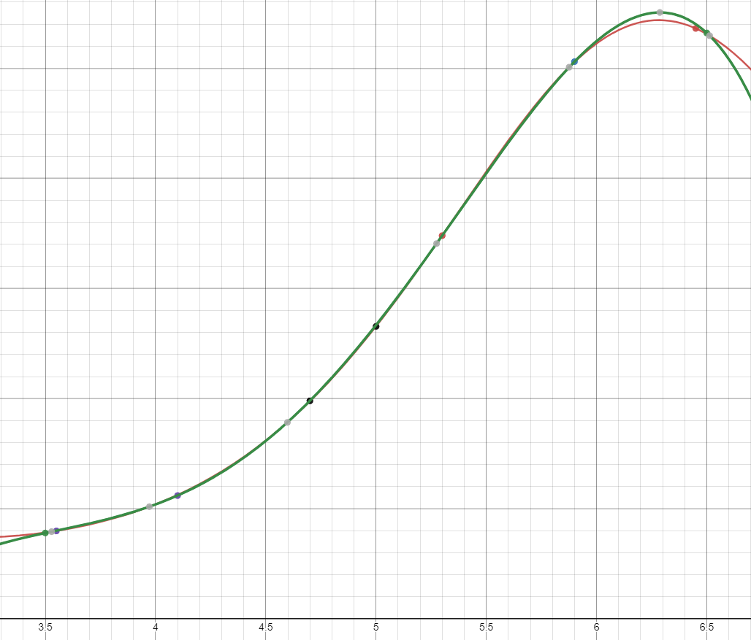
Рисунок 14. Ньютон 2.

- Конечные разности.
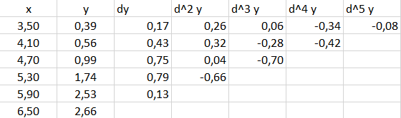
Рисунок 15. Конечные разности.
- Конечные разности с аlpha.
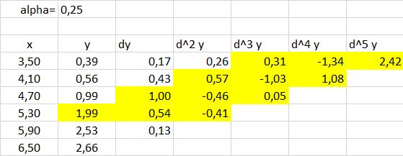
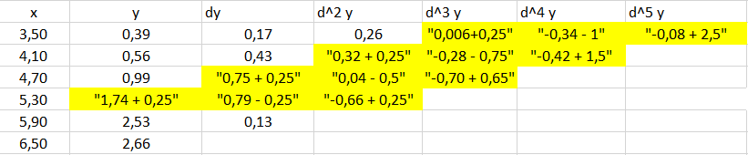
Рисунок 16. Конечные разности с alpha.
- Апроксимация.
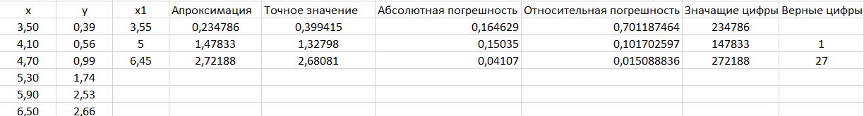
Рисунок 17. Апроксимация.

Выводы.
Были исследованы методы интерполяции и аппроксимации для равноотстоящих узлов и реализованы на языке программирования С++.

Приложение А
Исходный код программы
Название файла: lab5.cpp
#include <iostream>
#include <cmath>
using namespace std;

double F(double x){
return exp(cos(x));
}

int factorial(int i){
if(i > 1){
return i * factorial(i - 1);
}else{
return i;
}
}

double Lagrange(double arr_x[], double arr_y[], int n, double x){
double L = 1;
double P = 0;
for(int i = 0; i < n; i++){
L = 1;
for (int k= 0; k < n; k++){
double el = 1;
if(k != i){
el = (x - arr_x[k])/(arr_x[i] - arr_x[k]);
}
L *= el;
}
P += (arr_y[i] * L);
}
return P;
}

double Newton1(double arr_x[], double arr_y[], int n, double x, double h){
double P = 0;
double arr_y1[n], arr_y2[n], arr_y3[n], arr_y4[n], arr_y5[n];
for(int i = 0; i < n-1; i++){
arr_y1[i] = arr_y[i + 1] - arr_y[i];
}
for(int i = 0; i < n-2; i++){
arr_y2[i] = arr_y1[i + 1] - arr_y1[i];
}
for(int i = 0; i < n-3; i++){
arr_y3[i] = arr_y2[i + 1] - arr_y2[i];
}
for(int i = 0; i < n-4; i++){
arr_y4[i] = arr_y3[i + 1] - arr_y3[i];
}
for(int i = 0; i < n-5; i++){
arr_y5[i] = arr_y4[i + 1] - arr_y4[i];
}

double arr_a[] ={arr_y1[0], arr_y2[0], arr_y3[0], arr_y4[0], arr_y5[0]};
for(int i = 0; i < n; i++){
if(i == 0){
P += arr_y[0];
}else{
double el = 1;
for (int k = 0; k < i; k++){
el *= (x - arr_x[k]);
}
P += ((el * arr_a[i-1])/(factorial(i)*pow(h, i)));
}
}
return P;
}

double Newton2(double arr_x[], double arr_y[], int n, double x, double h){
double P = 0;
double arr_y1[n], arr_y2[n], arr_y3[n], arr_y4[n], arr_y5[n];
for(int i = 0; i < n-1; i++){
arr_y1[i] = arr_y[i+1] - arr_y[i];
}
for(int i = 0; i < n-2; i++){
arr_y2[i] = arr_y1[i+1] - arr_y1[i];
}
for(int i = 0; i < n-3; i++){
arr_y3[i] = arr_y2[i+1] - arr_y2[i];
}
for(int i = 0; i < n-4; i++){
arr_y4[i] = arr_y3[i+1] - arr_y3[i];
}
for(int i = 0; i < n-5; i++){
arr_y5[i] = arr_y4[i+1] - arr_y4[i];
}

double arr_a[] ={arr_y1[4], arr_y2[3], arr_y3[2], arr_y4[1], arr_y5[0]};
for(int i = 0; i < n; i++){
if(i == 0){
P += arr_y[n-1];
}else{
double el = 1;
for (int k = n-1; k > (n-i-1); k--){
el *= (x - arr_x[k]);
}
P += ((el * arr_a[i-1])/(factorial(i)*pow(h, i)));
}
}
return P;
}

double Approximation(double arr_x[], double arr_y[], int n, double x){
double a, b;
double sum_x = 0, sum_y = 0, sum_xy = 0, sum_dx = 0;
for(int i = 0; i < n; i++){
sum_x += arr_x[i];
sum_y += arr_y[i];
sum_xy += (arr_x[i]*arr_y[i]);
sum_dx += pow(arr_x[i],2);
}
a = (n * sum_xy - sum_x * sum_y)/(n * sum_dx - pow(sum_x, 2));
b = (sum_y - a * sum_x)/n;
cout<<"\n"<<a<<" "<<b<<"\n";
return a * x + b;

}

int main() {
double arr_x[6] = {3.50, 4.10, 4.70, 5.30, 5.90, 6.50};
double arr_y[6] = {0.39, 0.56, 0.99, 1.74, 2.53, 2.66};

double x = 6.45;

cout<<"F(x): "<<F(x)<<endl;
cout<<"Lagrange: "<<Lagrange(arr_x, arr_y, 6, x)<<endl;
cout<<"Newton_first: "<<Newton1(arr_x, arr_y, 6, x, 0.6)<<endl;
cout<<"Newton_second: "<<Newton2(arr_x, arr_y, 6, x, 0.6)<<endl;
cout<<"Approximation: "<<Approximation(arr_x, arr_y, 6, x)<<endl;

return 0;
}

